Έρευνα ΕΚΤ: COVID-19 και νέοι Έλληνες ερευνητές
Επίκαιρα δεδομένα για την καθημερινότητα των Ελλήνων ερευνητών
στις συνθήκες του περιορισμού, συνεισφορά στον δημόσιο διάλογο

Η καθημερινότητα των Ελλήνων ερευνητών στις συνθήκες της πανδημίας, ευκαιρίες, δυσκολίες, αλλά και διαφοροποιήσεις με βάση το φύλο, αποτυπώνονται στη νέα έκδοση του Εθνικού Κέντρου Τεκμηρίωσης και Ηλεκτρονικού Περιεχομένου (ΕΚΤ), με τίτλο «COVID-19 και νέοι Έλληνες ερευνητές. Η επίδραση της πανδημίας στην ερευνητική τους δραστηριότητα». Η έκδοση παρουσιάζει τα ευρήματα έρευνας που πραγματοποιήθηκε από το ΕΚΤ το διάστημα 15 Απριλίου - 5 Μαΐου 2020 σε έναν πληθυσμό κυρίως νέων επιστημόνων οι οποίοι αναπτύσσουν ερευνητική δραστηριότητα στα πανεπιστήμια και τα ερευνητικά κέντρα. Είναι η πρώτη για τα ελληνικά δεδομένα μεγάλης κλίμακας πρωτογενής έρευνα σε αυτή την περιοχή, και από τις λίγες μέχρι σήμερα διεθνώς.

Όπως προκύπτει από τα πολύ ενδιαφέροντα ευρήματα της έρευνας, η πρόσβαση στην πληροφοριακή/ψηφιακή υποδομή της χώρας, καθώς και η διοικητική υποστήριξη από τα ακαδημαϊκά και ερευνητικά ιδρύματα, αξιολογούνται από τους ερευνητές πολύ θετικά, όσον αφορά τη διασφάλιση της απρόσκοπτης διενέργειας της ερευνητικής δραστηριότητας. Παράλληλα, η πανδημία αντιμετωπίζεται και ως ευκαιρία για το μεγαλύτερο ποσοστό των ερευνητών, για μια σειρά από λόγους: αύξηση χρόνου για σχεδιασμό μελλοντικών ερευνητικών δραστηριοτήτων, ψηφιακές συνεργασίες, εκμάθηση νέων δεξιοτήτων.

Από την άλλη πλευρά, οι ερευνητές δηλώνουν ότι ο περιορισμός στη μετακίνηση έχει επιδράσει σε σημαντικό βαθμό αρνητικά στη δυνατότητα πρόσβασης στην απαιτούμενη υλικοτεχνική υποδομή, καθώς και στη δυνατότητα εκτέλεσης έρευνας πεδίου. Παράλληλα, η πλειονότητα βιώνει σημαντική προσωπική αλλά και οικογενειακή ψυχική επιβάρυνση.

Επιμέρους θέματα, όπως η διαφοροποίηση των ερευνητών με βάση τα επιστημονικά πεδία, η διάσταση του φύλου, η εκτίμηση για τις προοπτικές της ερευνητικής δραστηριότητας στο μέλλον, οι απόψεις για τη θέση της επιστήμης στον δημόσιο διάλογο, είναι από τα θέματα που εξετάστηκαν και οι απαντήσεις των συμμετεχόντων δίνουν μία πολύ ενδιαφέρουσα εικόνα.

Όπως επισημαίνει η Διευθύντρια του ΕΚΤ, Δρ. Εύη Σαχίνη «H πανδημία μάς έδειξε πως η ευρύτερη κοινωνία κατανοεί πλέον ότι το εξειδικευμένο ανθρώπινο δυναμικό της χώρας αποτελεί έναν από τους σημαντικότερους παράγοντες για την εύρυθμη λειτουργία της, καθώς και ότι ενέχει ισχυρότατο αναπτυξιακό και οικονομικό αποτύπωμα. Με την παρούσα έκδοση, αλλά και με τη γενικότερη συμβολή του ΕΚΤ στην παροχή επίκαιρων και έγκυρων δεδομένων για την έρευνα, φιλοδοξούμε να συμβάλλουμε στον δημόσιο διάλογο που αφορά την τεράστια σημασία της έρευνας, αλλά και της ίδιας της ερευνητικής κοινότητας της χώρας μας, ώστε να μπορέσουμε να οδηγηθούμε σε μια πιο δίκαιη και βιώσιμη κοινωνία που θα συμμετέχει με πρωταγωνιστικό ρόλο στις παγκόσμιες τεχνολογικές εξελίξεις».

Η έκδοση διατίθεται online στην ιστοσελίδα: https://metrics.ekt.gr/publications/402.

Τα κυριότερα ευρήματα της έρευνας

Κρίσιμες δημόσιες υποδομές και υπηρεσίες, όπως η πληροφοριακή/ψηφιακή υποδομή και η διοικητική υποστήριξη των ΑΕΙ και Ερευνητικών Κέντρων, αξιολογούνται από τους ερευνητές πολύ θετικά, όσον αφορά τη διασφάλιση της απρόσκοπτης διενέργειας της ερευνητικής δραστηριότητας. Το 65,1% των ερευνητών δηλώνει ότι αντιμετώπισε καθόλου ή μικρή αδυναμία στην υλοποίηση του ερευνητικού έργου, όσον αφορά την πρόσβαση στην πληροφοριακή υποδομή. Αντίστοιχα, η διοικητική υποστήριξη εκ μέρους των δημόσιων ιδρυμάτων που παρασχέθηκε προς τους ερευνητές αξιολογήθηκε από πολύ μεγάλη έως μεγάλη, για το 46,7% των απαντήσεων.

O περιορισμός στη χωρική μετακίνηση λόγω COVID-19 έχει επιδράσει καταλυτικά στη δυνατότητα πρόσβασης των ερευνητών στην απαιτούμενη υλικοτεχνική υποδομή, καθώς και στη δυνατότητα εκτέλεσης έρευνας πεδίου. Και τα δύο παραπάνω είναι κρίσιμα για την εκτέλεση του ερευνητικού έργου. Αυτό ισχύει για τους ερευνητές όλων των επιστημονικών πεδίων, με το 41,7% να απαντά ότι αντιμετωπίζει πολύ μεγάλη ή μεγάλη αδυναμία πρόσβασης στην υλικοτεχνική υποδομή. Αντίστοιχα, το 53,4% των ερευνητών δηλώνει ότι αντιμετώπισε πολύ μεγάλη ή μεγάλη δυσκολία στην εκτέλεση της έρευνας πεδίου.

Ο περιορισμός στη χωρική μετακίνηση έχει επιδράσει στη χρονική ολοκλήρωση του ερευνητικού έργου των ερευνητών, καθώς και στην ολοκλήρωση των σχεδιαζόμενων δημοσιεύσεων, συμμετοχών σε (διεθνή και εθνικά) συνέδρια, και στις ανακοινώσεις. Το 36,6% των ερευνητών δηλώνει ότι η πανδημία έχει προκαλέσει μεγάλη ή πολύ μεγάλη χρονική καθυστέρηση στο ερευνητικό του έργο, ενώ το 43,2% δηλώνει ότι αντιμετωπίζει μεγάλη και πολύ μεγάλη καθυστέρηση στις επιστημονικές του εκροές. Η επίδραση, ωστόσο, δεν είναι ίδια σε όλα τα επιστημονικά πεδία. Αυτό έχει να κάνει με το ότι κάποιες από αυτές τις επιστημονικές εκροές απαιτούν φυσική παρουσία, όπως η συμμετοχή σε συνέδρια, σε αντίθεση με άλλες, όπως οι δημοσιεύσεις σε επιστημονικά περιοδικά. Η επίδραση αυτή διαφοροποιείται ανά επιστημονικό πεδίο.

Αντίστοιχα, ο χωρικός περιορισμός λόγω COVID-19 έχει επιδράσει και την ψυχολογική κατάσταση των ερευνητών. Σύμφωνα με τις απαντήσεις τους, το 53,3% βιώνει πολύ μεγάλη ή μεγάλη προσωπική ψυχολογική επιβάρυνση λόγω των μέτρων περιορισμού. Το 53,7% των ερευνητών δηλώνει ότι το οικογενειακό του περιβάλλον έχει εξίσου σημαντικά επιβαρυνθεί.

Όπως σε κάθε κρίση, ενυπάρχουν και σε αυτή στοιχεία ευκαιρίας. Η πανδημία COVID-19 αντιμετωπίζεται και ως ευκαιρία από το 59,6% των ερευνητών. Κυρίαρχοι επιμέρους λόγοι για αυτό είναι η ύπαρξη περισσότερου χρόνου για μελέτη και σχεδιασμό μελλοντικών ερευνητικών δραστηριοτήτων (77,9%), οι προοπτικές που ανοίγονται μέσω της αύξησης της ψηφιακής συνεργασίας (63,9%), καθώς και η δυνατότητα εκμάθησης νέων δεξιοτήτων (46,20%).

Σε εποχές έντονης παραπληροφόρησης και fake news, οι ερευνητές σε πολύ μεγάλο ποσοστό κρίνουν ότι η θέση της επιστήμης θα αναβαθμιστεί στον δημόσιο διάλογο. Το 72,4% των συμμετεχόντων στην έρευνα πιστεύει ότι η επιστήμη θα εξέλθει ενισχυμένη, ως πεδίο ανθρώπινης δραστηριότητας, μετά τη λήξη της πανδημίας.

Ενδιαφέροντα ευρήματα προκύπτουν και από την ανάλυση των απαντήσεων με βάση το φύλο. Έτσι, για παράδειγμα, οι απαντήσεις των γυναικών διαφοροποιούνται από αυτές των ανδρών στο ότι οι πρώτες απαντούν ότι αντιμετωπίζουν πολύ μεγάλη ή μεγάλη επιβάρυνση, κατά 7,8 εκατοστιαίες μονάδες περισσότερο από τους άνδρες. Η μεγαλύτερη διαφορά εντοπίζεται στην ολοκλήρωση των επιστημονικών εκροών, όπου οι γυναίκες δηλώνουν ότι αντιμετωπίζουν πολύ μεγαλύτερη ή μεγαλύτερη αδυναμία από τους άνδρες κατά 13,1 εκατοστιαίες μονάδες. Σε ό,τι αφορά την αντιμετώπιση της πανδημίας ως ευκαιρίας, οι καταφατικές απαντήσεις των γυναικών υπολείπονται των ανδρών. Μεγαλύτερη διαφορά καταγράφεται στην αύξηση της ψηφιακής συνεργασίας, όπου οι θετικές απαντήσεις των γυναικών υπολείπονται κατά 7,3 εκατοστιαίες μονάδες.

Η ερευνητική κοινότητα αποτελεί βασικό πυλώνα στην τεχνολογική, οικονομική και αναπτυξιακή πορεία της χώρας. Η κρίσιμη συνεισφορά της στην ανακάλυψη νέας γνώσης, του μετασχηματισμού της σε τεχνολογία και η συνεργασία με τον δημόσιο και ιδιωτικό τομέα για την απόκτηση καινοτομικού πλεονεκτήματος είναι μερικές πτυχές της σημασίας της. Κατά συνέπεια, τα παραπάνω ευρήματα θα μπορούσαν να αποτελέσουν πληροφοριακή εισροή στην άσκηση πολιτικής για την άμβλυνση των αρνητικών διαστάσεων και την ενίσχυση των θετικών που η έρευνα του ΕΚΤ εντοπίζει.

Σχετικά με την έρευνα
Η έρευνα του ΕΚΤ για την επίδραση της πανδημίας COVID-19 στην ερευνητική κοινότητα ήταν απογραφική έρευνα πεδίου με την αποστολή ηλεκτρονικού ερωτηματολογίου σε 4.557 ερευνητές και ερευνήτριες που δραστηριοποιούνται σε όλα τα επιστημονικά πεδία και συμμετέχουν σε δράσεις του Ευρωπαϊκού Κοινωνικού Ταμείου, μέσω του Επιχειρησιακού Προγράμματος "Ανάπτυξη Ανθρώπινου Δυναμικού, Εκπαίδευση και Δια βίου Μάθηση" (ΕΣΠΑ 2014-2020). Πρόκειται κυρίως για νέους επιστήμονες που χρηματοδοτούνται προκειμένου να εκπονήσουν διδακτορική διατριβή, να διεξαγάγουν μεταδιδακτορική έρευνα, να συγκροτήσουν ερευνητικές ομάδες, να αποκτήσουν ακαδημαϊκή εμπειρία. Η έρευνα διενεργήθηκε το διάστημα 15 Απριλίου - 5 Μαΐου 2020. Το ερωτηματολόγιο συμπλήρωσαν 2.323 άτομα, δηλαδή ποσοστό 51% (το 51,4% ήταν άνδρες και το 48,6% γυναίκες).
Διευθύνσεις στο Διαδίκτυο
"COVID-19 και νέοι Έλληνες ερευνητές. Η επίδραση της πανδημίας στην ερευνητική τους δραστηριότητα"
https://metrics.ekt.gr/publications/402
COVID-19: Επιστημονική πληροφόρηση
http://www.ekt.gr/covid-19

Επικοινωνία για δημοσιογράφους
Εθνικό Κέντρο Τεκμηρίωσης και Ηλεκτρονικού Περιεχομένου (ΕΚΤ)
Μαργαρίτης Προέδρου | Τ: 210 7273966, E: mproed@ekt.gr

Σχετικά με το Εθνικό Κέντρο Τεκμηρίωσης και Ηλεκτρονικού Περιεχομένου
Το Εθνικό Κέντρο Τεκμηρίωσης και Ηλεκτρονικού Περιεχομένου (EKT) (www.ekt.gr) είναι Επιστημονική Υποδομή Εθνικής Χρήσης και Εθνική Αρχή του Ελληνικού Στατιστικού Συστήματος. Εποπτεύεται από το Υπουργείο Ψηφιακής Διακυβέρνησης.
Το ΕΚΤ, ως ηλεκτρονική και φυσική υποδομή εθνικής εμβέλειας, έχει ως θεσμικό ρόλο τη συλλογή, συσσώρευση, οργάνωση, τεκμηρίωση, διάχυση εντός και εκτός της χώρας και την ψηφιακή διατήρηση της επιστημονικής, τεχνολογικής και πολιτιστικής πληροφορίας, περιεχομένου και δεδομένων, που παράγεται στην Ελλάδα.
Με σύγχρονες τεχνολογικές υποδομές, υψηλή τεχνογνωσία και άρτια εκπαιδευμένο προσωπικό, το ΕΚΤ:
- Συλλέγει, τεκμηριώνει και διαθέτει έγκριτο ψηφιακό περιεχόμενο επιστήμης και πολιτισμού.
- Παράγει τα επίσημα στατιστικά στοιχεία και αποτυπώνει το ελληνικό οικοσύστημα Έρευνας, Τεχνολογίας, Ανάπτυξης, Καινοτομίας.
- Υποστηρίζει τις επιχειρήσεις να δικτυωθούν, να γίνουν εξωστρεφείς και να συνεργαστούν με την ερευνητική κοινότητα.
- Συμμετέχει ενεργά στη διαμόρφωση της εθνικής στρατηγικής για την Ανοικτή Επιστήμη και την Ανοικτή Πρόσβαση.
- Επιδιώκει τη μέγιστη διάχυση της γνώσης, για την Ελλάδα που αναπτύσσεται και αξιοποιεί το ανθρώπινο δυναμικό της.
Η αδιάλειπτη λειτουργία της εθνικής εμβέλειας ηλεκτρονικής υποδομής, η οποία εξασφαλίζει φιλική πρόσβαση σε επαναχρησιμοποιήσιμη έγκριτη πληροφορία, διασφαλίζει τη συγκέντρωση και διάθεση στοιχείων και την παραγωγή των δεικτών για τις στατιστικές ΕΤΑΚ στην Ελλάδα, ενώ προσφέρει πλήθος υπηρεσιών για την ερευνητική, ακαδημαϊκή, εκπαιδευτική και επιχειρηματική κοινότητα.

Επιλεγμένα διαγράμματα της έρευνας "COVID-19 και νέοι Έλληνες ερευνητές. Η επίδραση της πανδημίας στην ερευνητική τους δραστηριότητα"
Επίδραση της COVID-19 στην πρόσβαση στην πληροφοριακή υποδομή και στην παρεχόμενη διοικητική υποστήριξη
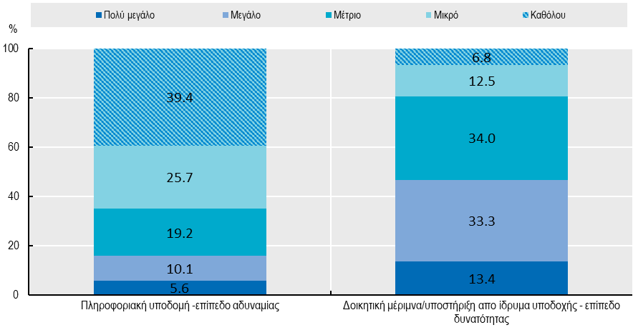Πηγή: ΕΚΤ, "COVID-19 και νέοι Έλληνες ερευνητές. Η επίδραση της πανδημίας στην ερευνητική τους δραστηριότητα" https://metrics.ekt.gr/publications/402
Επίδραση της COVID-19 στην πρόσβαση στην υλικοτεχνική υποδομή και στην εκτέλεση έρευνας πεδίου
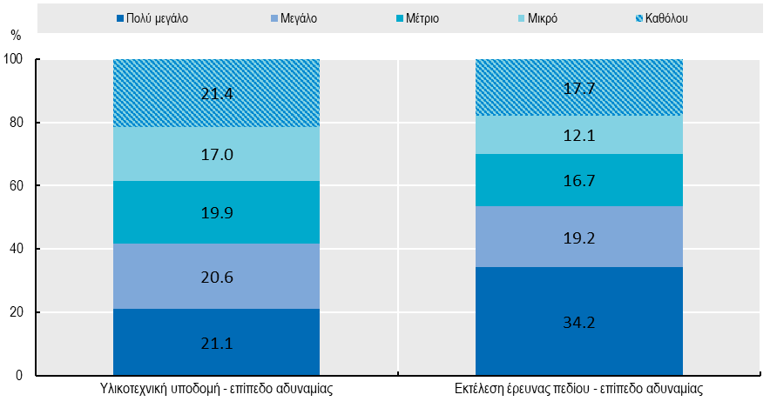
Πηγή: ΕΚΤ, "COVID-19 και νέοι Έλληνες ερευνητές. Η επίδραση της πανδημίας στην ερευνητική τους δραστηριότητα" https://metrics.ekt.gr/publications/402
Επίδραση της COVID-19 στο χρονοδιάγραμμα ερευνητικού έργου και της ολοκλήρωσης των επιστημονικών εκροών
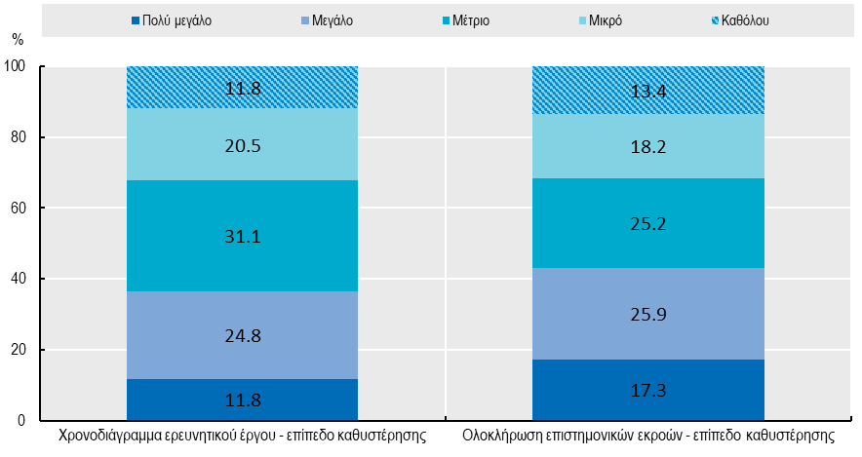
Πηγή: ΕΚΤ, "COVID-19 και νέοι Έλληνες ερευνητές. Η επίδραση της πανδημίας στην ερευνητική τους δραστηριότητα" https://metrics.ekt.gr/publications/402

Επίδραση της COVID-19 στην προσωπική ψυχική καταπόνηση και στο οικογενειακό περιβάλλον
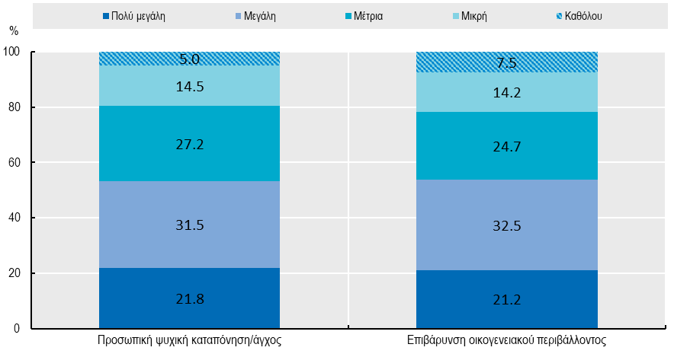
Πηγή: ΕΚΤ, "COVID-19 και νέοι Έλληνες ερευνητές. Η επίδραση της πανδημίας στην ερευνητική τους δραστηριότητα" https://metrics.ekt.gr/publications/402

Επίδραση των περιορισμών της COVID-19 ως προς την άσκηση της ερευνητικής δραστηριότητας (Κατανομή συχνοτήτων του ποσοστού επιμέρους προσδιοριστικών απαντήσεων αναφορικά με τον πληθυσμό των ερευνητών που αξιολόγησε ως “Και ευκαιρία” (59,6%) την επίδραση της COVID-19)
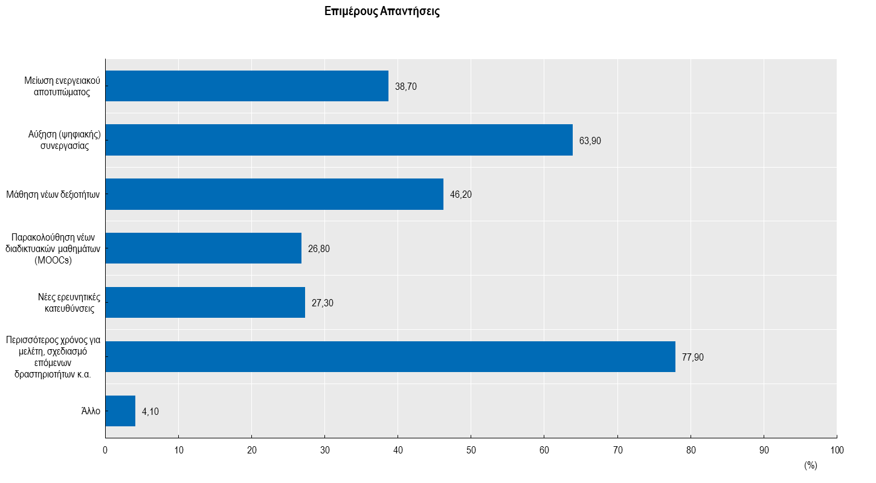Πηγή: ΕΚΤ, "COVID-19 και νέοι Έλληνες ερευνητές. Η επίδραση της πανδημίας στην ερευνητική τους δραστηριότητα" https://metrics.ekt.gr/publications/402

Κατανομή ποσοστού των ερευνητών οι οποίοι στην ερώτηση: "Μετά την αντιμετώπιση του COVID-19 και την επάνοδο στην κανονικότητα, πιστεύετε ότι η επιστήμη και η τεχνολογία, ως πεδία ανθρώπινης δραστηριότητας, θα έχουν βγει ενισχυμένες στο δημόσιο διάλογο;"
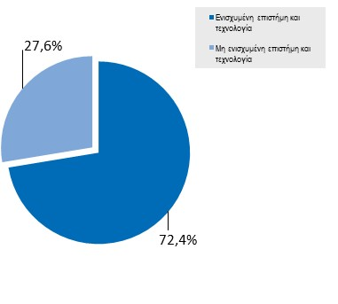
Πηγή: ΕΚΤ, "COVID-19 και νέοι Έλληνες ερευνητές. Η επίδραση της πανδημίας στην ερευνητική τους δραστηριότητα" https://metrics.ekt.gr/publications/402

Κατανομή πληθυσμού ερευνητών, ανά φύλο, ανάλογα με τις απαντήσεις που έδωσαν
στο ερωτηματολόγιο
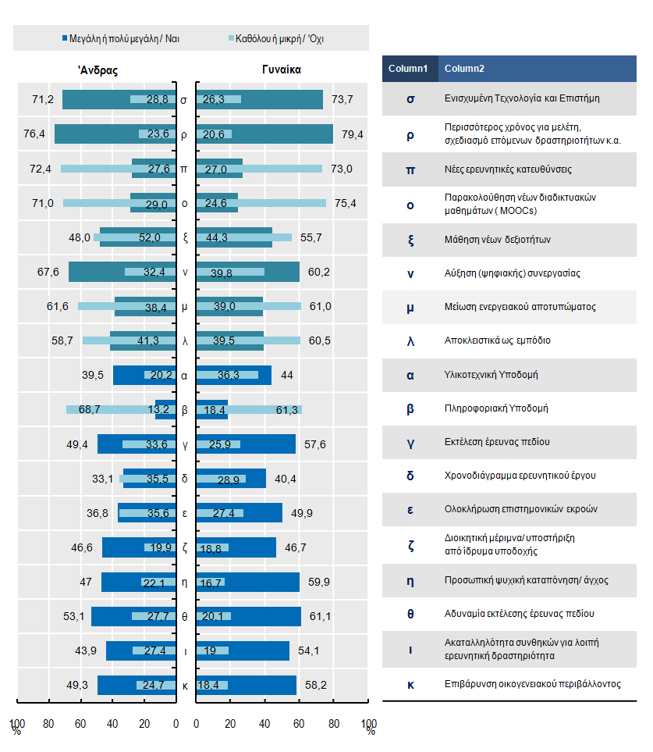
Πηγή: ΕΚΤ, "COVID-19 και νέοι Έλληνες ερευνητές. Η επίδραση της πανδημίας στην ερευνητική τους δραστηριότητα" https://metrics.ekt.gr/publications/402

